Центрифуга лабораторная медицинская
ЦЛМН-Р10-01-«Элекон»

Низкоскоростная лабораторная центрифуга с ротором на 10 пробирок

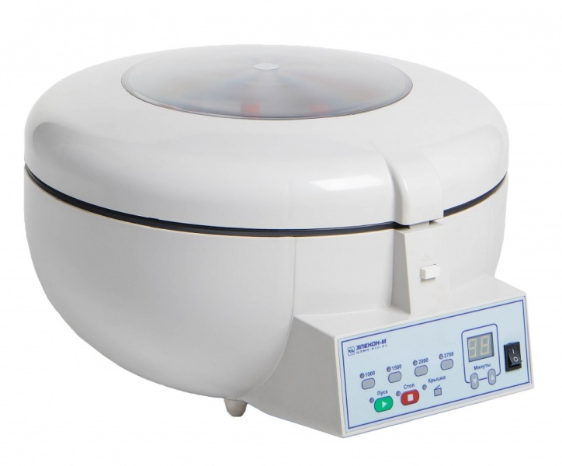

Особенности
- Оригинальный дизайн с большим прозрачным окном для визуального контроля вращения
- Надежный, не требующий обслуживания, бесщеточный двигатель европейского производства
- Высокая точность поддержания скорости вращения, обеспечиваемая микропроцессорной системой управления и оптическим датчиком скорости
- Плавный разгон и торможение
- Четыре режима скорости - 1000, 1500, 2000, 2700 об/мин
- Таймер
- Автоматическая блокировка крышки при вращении ротора
- Низкий уровень шума (не более 65 Дб)
- Низкая цена и отличное соотношение цена/качество
- Гарантийный срок эксплуатации - 2 года от даты ввода в эксплуатацию, но не более 36 месяцев от даты выпуска.

Технические характеристики
Диапазон скорости | 1000,1500,2000,2700 об/мин
Диапазон ОЦУ | 200 G, 450 G, 800 G, 1350 G
Шаг регулировки скорости в диапазоне от 100 до 500 об/мин | 4 предустановленных скорости
Предел допускаемого отклонения частоты вращения ротора от заданного значения: | не более +/- 50 об/мин
Диапазон установки времени центрифугирования | 1-99 мин
Предел допускаемого отклонения времени центрифугирования от заданного значения - не более | 2%
Время достижения установленного режима работы центрифуги, не более | 2 мин.
Время непрерывной работы | Не более 180 минут с последующим перерывом не менее 60 минут
Уровень шума | Корректированный уровень звуковой мощности при измерительном расстоянии 1 м не превышает 65 дБ·А.
Потребляемая мощность | 120 ВА
Габаритные размеры | 45×40×27 см
Масса с ротором и адаптерами | 10 кг.

Ротор

Тип | Бакет-ротор (ротор с качающимися стаканами)
Вместимость | 10 мест
Рабочий угол | 90°
Макс. диаметр применяемых пробирок | 18 мм
Макс. высота применяемых пробирок | 150 мм
Макс. объем применяемых пробирок | 15 мл

Комплект поставки
- Центрифуга с предустановленным ротором – 1 шт.
- Адаптеры (гильзы) – 15 шт.

Разрешительная и сертификационная документация:
- Регистрационное удостоверение Росздравнадзора № ФСР 2008/02873 от 04.12.2014
- Письмо о необязательности сертификации и декларирования № 20/330 от 24.02.2015

Данные производителя
ВНИМАНИЕ – ПРОИЗВОДИТЕЛЬ АФФИЛИРОВАНАЯ С ООО «ЛИСТОН» КОМПАНИЯ «ЭЛЕКОН-М»
ООО «Элекон-М», 249037, РФ, Калужская область, г. Обнинск, ул. Шацкого, д. 14, оф. 103
Адрес производства: 249191, РФ, Калужская область, г. Жуков, ул. Сельхозтехника, д. 15
Лицензия Росздравнадзора на производство медицинского оборудования № ФС-99-04-001083 от 24.03.2014

